Sinh viên

BÙI NGỌC HUY

MSSV

1150080137

STT

34

Lớp: 11 CNPM2

BÀI TẬP THỰC HÀNH

QUẢN LÝ DỰ ÁN PHẦN MỀM

LAB 4,5

BUỔI 4

**Yêu cầu:**

Sau khi thực hành xong buổi 4, sinh viên:

* Biết cách theo dõi tiến độ của một dự án: theo dõi các thông tin thực tế trong kế

hoạch, theo dõi tổng số công việc ở cấp độ nhiệm vụ và cấp độ phân công và theo dõi công việc theo phân đoạn thời gian.

* Biết cách quản lý các giá trị thu được.

**Nội dung thực hành**

**I. Theo dõi tiến độ**

**1. Lưu đường cơ sở của kế hoạch của bạn**

Kịch bản: Tại một Nhà xuất bản Trẻ, kế hoạch ra mắt sách mới hiện đã được xây dựng đầy đủ. Công việc thực tế về dự án sẽ sớm bắt đầu. Để cho phép so sánh sau này giữa công việc thực tế và lịch trình hiện tại với kế hoạch ban đầu, trước tiên bạn sẽ lưu một đường cơ sở.

Trong bài tập này, bạn lưu trạng thái hiện tại của lịch biểu làm đường cơ sở và sau đó xem xét các giá trị nhiệm vụ đường cơ sở.

1. Bạn tạo tập tin và đặt tên là “Simple Tracking_Start.mpp”, nội dung file theo các Task bên dưới, để hoàn thành bài tập này.

2. Trên tab “Project”, trong nhóm “Schedule”, bấm “Set Baseline”, rồi bấm “Set Baseline...”. Hộp thoại Set Baseline xuất hiện.

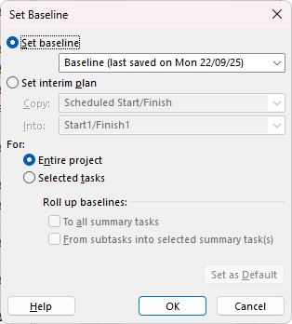

Bạn sẽ đặt đường cơ sở cho toàn bộ kế hoạch bằng cách sử dụng cài đặt mặc định của hộp thoại.

3. Nhấp vào OK.

Dự án lưu đường cơ sở, mặc dù không có dấu hiệu nào trong khung nhìn Biểu đồ Gantt rằng mọi thứ đã thay đổi. Bây giờ bạn sẽ thấy một số thay đổi do việc lưu đường cơ sở.

4. Trên tab “Task”, trong nhóm “View”, bấm vào mũi tên xuống bên dưới “Gantt Chart”, rồi bấm “Task Sheet”.

Khung nhìn “Task Sheet” xuất hiện. Vì đây là khung nhìn dạng bảng, nó không

bao gồm biểu đồ Gantt, nên sẽ có nhiều không gian để xem các trường trong bảng Entry.

Bây giờ bạn sẽ chuyển sang bảng phương sai “Variance” trong khung nhìn Task

Sheet. Bảng phương sai “Variance” là một trong số các bảng được xác định trước bao gồm các giá trị đường cơ sở.

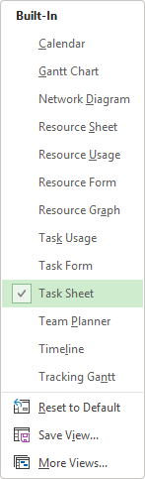

5. Trên tab “View”, trong nhóm dữ liệu “Data”, bấm “Tables”.

Trong các bảng được liệt kê, lưu ý dấu check bên cạnh Entry. Điều này có nghĩa là bảng Entry hiện đang được hiển thị trong khung nhìn Task Sheet. Tiếp theo, bạn sẽ chuyển sang một bảng khác.

6. Bấm vào “Variance”.

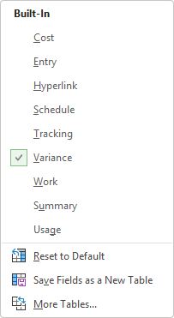

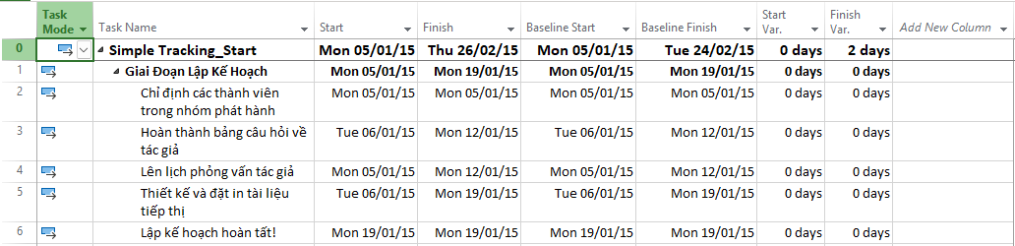

7. Trên tab “View”, trong nhóm “Task Views”, bấm “Gantt Chart”. Khung nhìn biểu đồ Gantt xuất hiện.

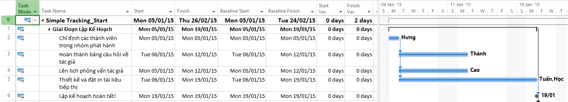

**2. Theo dõi một kế hoạch như đã lên lịch đến một ngày cụ thể**

Kịch bản: Tại Nhà xuất bản Trẻ, một thời gian đã trôi qua kể từ khi lưu đường cơ sở trong kế hoạch ra mắt sách mới. Công việc đã được hoàn thành trong 1.5 tuần đầu tiên, như kế hoạch. Bạn cần tính đến những công việc đã hoàn thành trong kế hoạch.

Trong bài tập này, bạn theo dõi kế hoạch theo lịch trình đến một ngày cụ thể, dẫn đến việc Dự án ghi lại các thông tin thực tế của dự án.

1. Trên tab “Project”, trong nhóm “Status”, bấm cập nhật dự án “Update Project”. Hộp thoại cập nhật dự án xuất hiện.

2. Đảm bảo rằng tùy chọn “Update work as complete through” được chọn. Trong hộp liền kề, nhập hoặc chọn ngày 14/1/15.

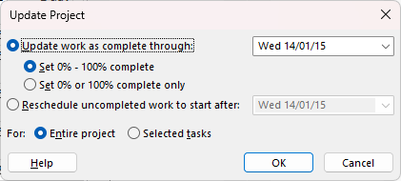

3. Nhấp vào OK.

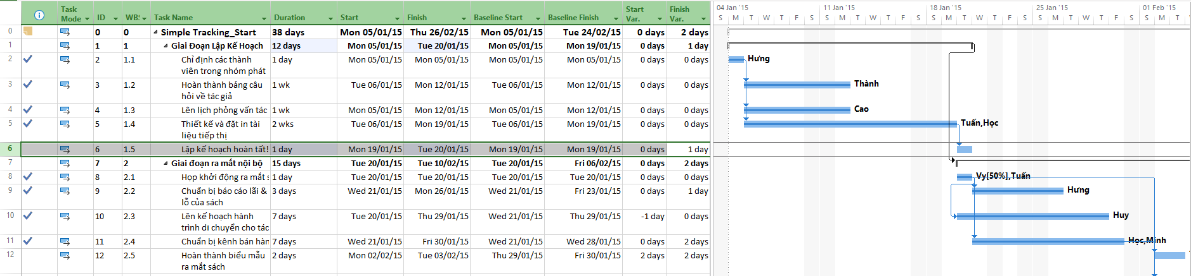

* Nhiệm vụ hoàn thành sẽ có dấu tích
* Nhiệm vụ số 6 chỉ mới hoàn thành 1 phần

**3. Nhập tỷ lệ phần trăm hoàn thành nhiệm vụ**

Kịch bản: Tại Nhà xuất bản Trẻ, công việc ra mắt cuốn sách mới vẫn tiếp tục. Bạn có tiến độ bổ sung để ghi vào kế hoạch dưới dạng giá trị phần trăm hoàn thành.

Trong bài tập này, bạn ghi lại tỷ lệ phần trăm hoàn thành của một số nhiệm vụ.

1. Trong cột “Task Name”, hãy chọn tên của nhiệm vụ 5, Thiết kế và đặt hàng tài liệu tiếp thị. Hiện tại, nhiệm vụ này đạt một phần tiến độ nhưng vẫn chưa hoàn thành. Quan sát thanh Gantt để xem sự thay đổi sau khi thực hiện bước kế tiếp.

2. Trên tab “Task”, trong nhóm “Schedule”, bấm 100% Complete. Dự án ghi lại công việc thực tế cho nhiệm vụ theo lịch trình và mở rộng thanh tiến trình suốt chiều dài của thanh Gantt. Quan sát thanh Gantt để thấy sự thay đổi so với bước trên.

* Khi 50%:

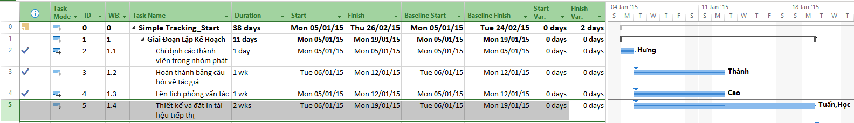

* Khi 100%:

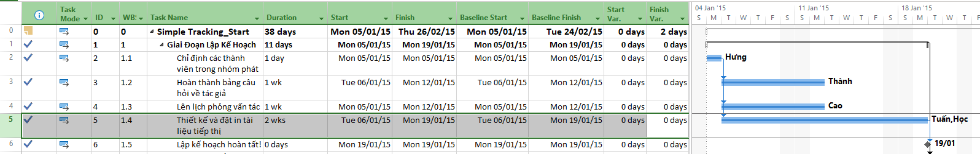

Tiếp theo, bạn sẽ ghi lại rằng: mốc hoàn thành cho Giai đoạn lập kế hoạch và nhiệm vụ đầu tiên của Giai đoạn ra mắt nội bộ đã hoàn thành.

3. Trong cột “Task Name”, chọn tên của nhiệm vụ 6, Lập kế hoạch hoàn tất! và trong khi giữ phím Ctrl, hãy chọn tên của nhiệm vụ 8, Khởi động cuộc họp ra mắt sách.

4. Trên tab “Task”, trong nhóm “Schedule”, bấm 100% Complete.

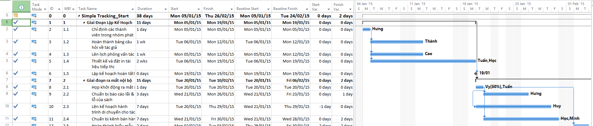

Bởi vì nhiệm vụ 6 là một nhiệm vụ cột mốc không có thời lượng, không có sự thay đổi về hình thức của biểu tượng của nó trong phần biểu đồ của khung nhìn Biểu đồ Gantt như đối với nhiệm vụ 8. Tuy nhiên, bạn sẽ nhìn thấy các đánh dấu hoàn thành cho cả hai nhiệm vụ trong cột Indicators.

Tiếp theo, bạn sẽ có cái nhìn rõ hơn về cách hiển thị tiến độ trong thanh Gantt của nhiệm vụ. Bạn sẽ nhập giá trị phần trăm hoàn thành cho một nhiệm vụ khác.

5. Nhấp vào tên của nhiệm vụ 9, Soạn báo cáo lời – lỗ về sách.

6. Trên tab “Task”, trong nhóm “Schedule”, bấm 50% Complete.

Dự án ghi lại công việc thực tế cho nhiệm vụ theo lịch trình và sau đó vẽ thanh tiến độ thông qua một phần của thanh Gantt.

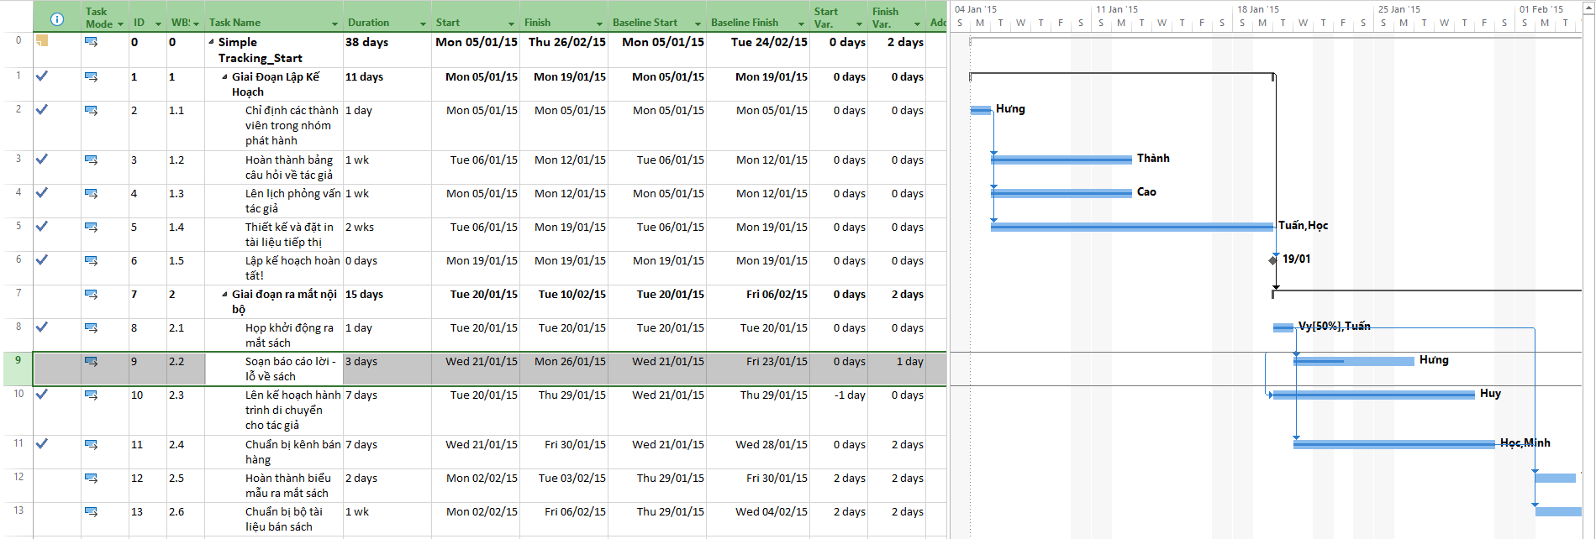

7. Trong phần biểu đồ (ở bên phải) trong khung nhìn Biểu đồ Gantt, giữ con trỏ chuột trên thanh tiến độ trong thanh Gantt của nhiệm vụ 9. Khi con trỏ chuột thay đổi thành biểu tượng phần trăm và mũi tên phải, một lưu ý màn hình tiến độ “Progress ScreenTip” sẽ xuất hiện.

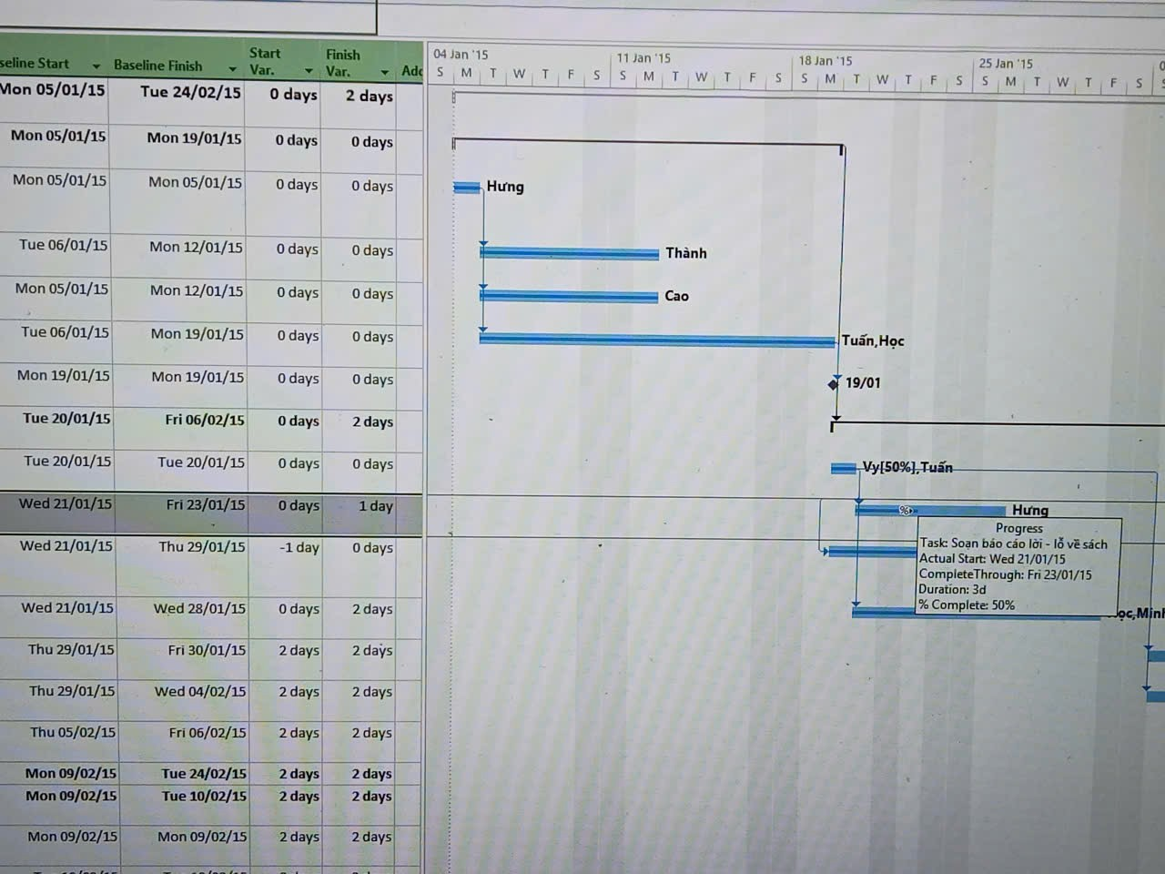

**4. Nhập giá trị thực tế cho các nhiệm vụ**

Kịch bản: Tại Nhà xuất bản Trẻ, một vài ngày nữa đã trôi qua và công việc ra mắt sách mới đã được tiến hành. Các nguồn lực thực hiện công việc đã cung cấp cho bạn tiến độ thực tế có phần khác so với kế hoạch, đồng thời bạn muốn ghi lại những thông tin thực tế này và quan sát hiệu quả của kế hoạch tổng thể.

Trong bài tập này, bạn ghi lại các giá trị công việc thực tế cho một số nhiệm vụ,

cũng như thời lượng và ngày bắt đầu thực tế cho các nhiệm vụ khác.

1. Trên tab “View”, trong nhóm dữ liệu “Data”, bấm “Tables” rồi bấm “Work”.

Bảng Work xuất hiện.

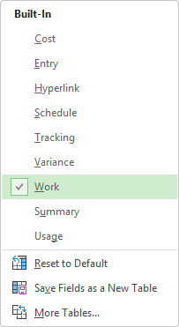

2. Nếu cần, hãy kéo thanh chia dọc sang bên phải để hiển thị cột cuối cùng trong bảng công việc “Work”, % W. Comp (% công việc hoàn thành).

Bảng này bao gồm toàn bộ các cột công việc đã lên lịch (có nhãn Work) và công việc thực tế (Actual work) và công việc còn lại (Remaining work). Bạn sẽ tham khảo đến các giá trị trong những cột này khi cập nhật nhiệm vụ.

Trong phần biểu đồ của khung nhìn Biểu đồ Gantt, bạn có thể thấy rằng nhiệm vụ 9 (Soạn báo cáo lời – lỗ về sách) đã hoàn thành một phần. Trong bảng công việc “Work”, lưu ý giá trị công việc thực tế là 8 giờ. 8 giờ này là kết quả của việc đặt nhiệm vụ ở mức hoàn thành 50% trong bài tập trước. Nhiệm vụ có tổng cộng 16 giờ làm việc, do đó 50% hoàn thành tương đương với 8 giờ công việc thực tế đã hoàn thành và 8 giờ còn lại. Bạn muốn ghi lại rằng nhiệm vụ hiện đã hoàn thành nhưng yêu cầu công việc thực tế nhiều hơn dự kiến.

3. Trong trường “Actual” cho nhiệm vụ 9, Soạn báo cáo lời – lỗ về sách, nhập hoặc chọn 24, rồi nhấn Enter.

Dự án ghi lại rằng 24 giờ làm việc đã được hoàn thành cho nhiệm vụ 9. Vì 24 giờ lớn hơn 16 giờ được lên lịch ban đầu (hiển thị trong trường cơ sở (Baseline) của nhiệm vụ), Dự án đánh dấu nhiệm vụ là đã hoàn thành và mở rộng thanh Gantt của nhiệm vụ để cho biết thời lượng dài hơn của nó.

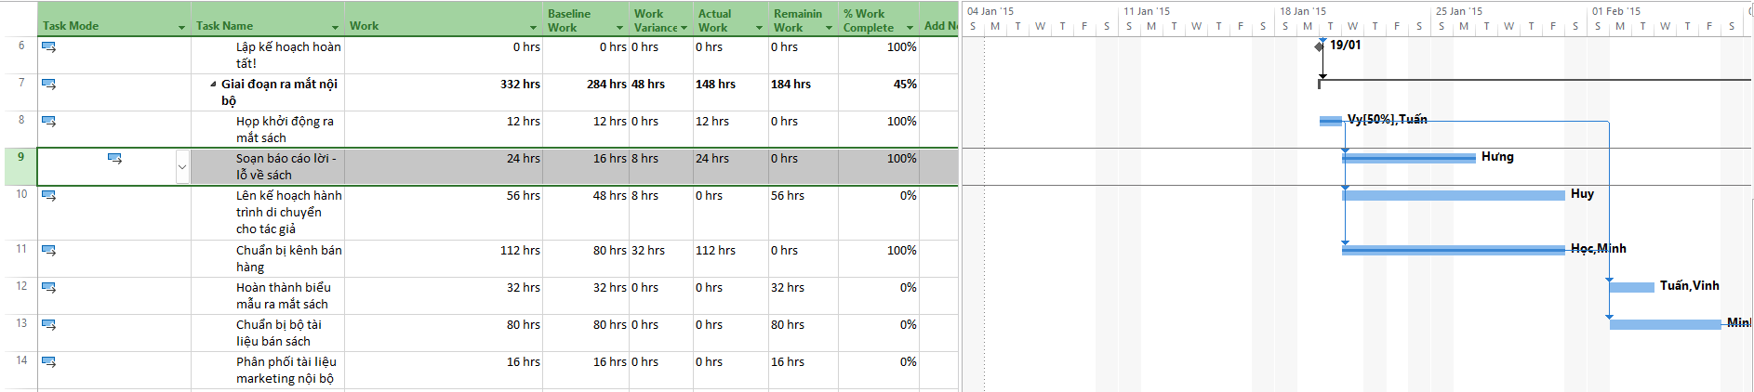

Để kết thúc bài tập này, bạn sẽ nhập các ngày bắt đầu thực tế và thời lượng của các nhiệm vụ khác trong Giai đoạn ra mắt nội bộ.

4. Trong cột “Task Name”, nhấp vào nhiệm vụ 10, Lập kế hoạch cho hành trình của tác giả.

Nhiệm vụ này bắt đầu trước một ngày làm việc so với kế hoạch (thứ Ba trước ngày bắt đầu dự kiến) và mất tổng cộng bảy ngày để hoàn thành. Bạn sẽ ghi lại thông tin này trong hộp thoại “Update Task”.

5. Trên tab “Task”, trong nhóm “Schedule”, bấm vào mũi tên xuống ở bên phải của nút đánh dấu theo dõi “Mark on Track”, rồi bấm cập nhật nhiệm vụ “Update Tasks”.

Hộp thoại “Update Task” xuất hiện. Hộp thoại này hiển thị cả giá trị thực tế và giá trị đã lên lịch cho thời lượng, ngày bắt đầu và ngày kết thúc của nhiệm vụ cũng như thời lượng còn lại của nó. Trong hộp này, bạn có thể cập nhật các giá trị thực tế và các giá trị còn lại.

6. Trong trường “Start” trong nhóm “Actual” ở bên trái hộp thoại, nhập hoặc chọn 20/1/15.

7. Trong trường thời lượng thực tế “Actual dur”, nhập hoặc chọn 7d.

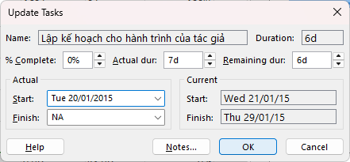

8. Nhấp vào OK.

Dự án ghi lại ngày bắt đầu thực tế, thời lượng và công việc thực tế và dự kiến của nhiệm vụ. Các giá trị này cũng được tổng hợp vào nhiệm vụ tóm tắt Giai đoạn ra mắt nội bộ (nhiệm vụ 7) và nhiệm vụ tóm tắt dự án (nhiệm vụ 0), như được chỉ ra bởi phần đánh dấu thay đổi.

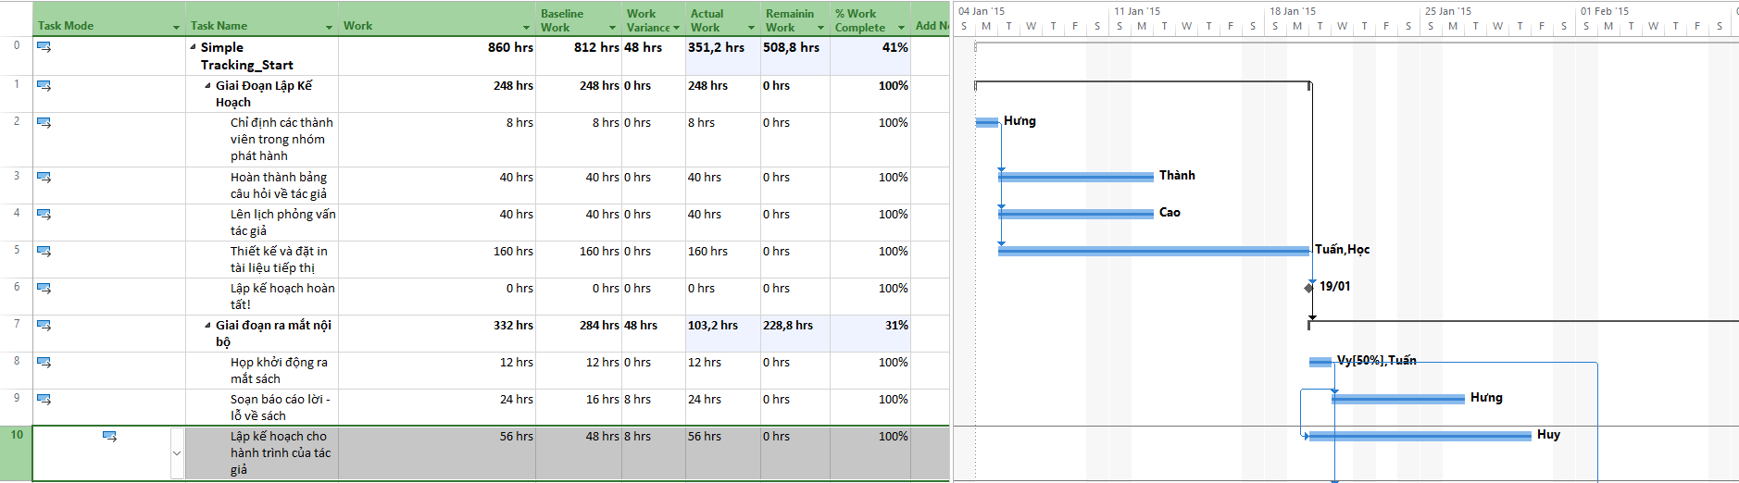

Để kết thúc bài tập này, bạn sẽ ghi lại rằng nhiệm vụ 11 bắt đầu đúng giờ nhưng mất nhiều thời gian hơn dự định để hoàn thành.

9. Trong cột “Task Name”, nhấp vào nhiệm vụ 11, Chuẩn bị kênh bán hàng.

10. Trên tab “Task”, trong nhóm “Schedule”, bấm vào mũi tên xuống ở bên phải của nút đánh dấu theo dõi “Mark on Track”, rồi bấm cập nhật nhiệm vụ “Update Tasks”.

Hộp thoại “Update Task” xuất hiện.

11.Trong trường thời lượng thực tế “Actual dur”, nhập 7d, sau đó bấm OK.

Dự án ghi lại thời lượng thực tế của nhiệm vụ. Hãy nhớ rằng giá trị thời lượng thực tế là "7 ngày" có nghĩa là bảy ngày làm việc, không phải bảy ngày theo lịch (calendar).

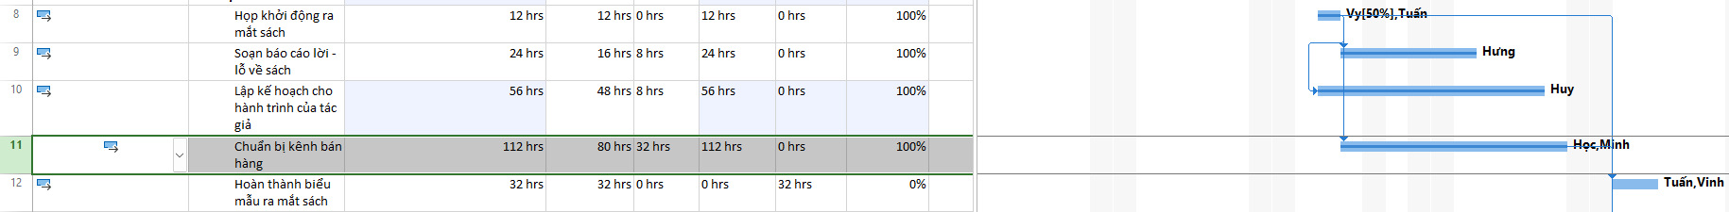

12. Đóng tập tin “Simple Tracking_Start.mpp”.

**5. Các điểm chính của Phần I**

* Trước khi theo dõi công việc thực tế trong một kế hoạch, bạn nên thiết lập một đường cơ sở. Điều này cung cấp cho bạn một bản chụp nhanh về kế hoạch ban đầu.
* Sau khi ghi lại tiến độ trong kế hoạch của mình, bạn có thể so sánh kế hoạch như được lên lịch hiện tại với đường cơ sở của nó. Đây là một cách để biết liệu dự án của bạn có đang đi đúng hướng hay không.
* Khi ghi lại tiến độ trong một kế hoạch, bạn có một loạt các tùy chọn, bao gồm theo dõi tiến độ theo lịch trình, theo phần trăm hoàn thành hoặc theo các giá trị công việc thực tế, bắt đầu, kết thúc hoặc thời lượng.

**II. Theo dõi tiến độ các nhiệm vụ và phân công**

**1. Cập nhật đường cơ sở**

Kịch bản: Tại Nhà xuất bản Trẻ, việc lập kế hoạch cho dự án sách mới dành cho trẻ em đã trải qua một số điều chỉnh bổ sung. Điều này bao gồm một số điều chỉnh đối với thời lượng nhiệm vụ và một nhiệm vụ mới trong giai đoạn Sự tiếp nhận. Do những thay đổi này, bạn cần phải nắm bắt một đường cơ sở mới trước khi công việc bắt đầu.

Trong bài tập này, bạn so sánh kế hoạch được lên lịch hiện tại với kế hoạch cơ sở và cập nhật đường cơ sở cho kế hoạch.

1. Tạo tập tin thứ 2, dựa vào Task bên dưới, đặt tên “Advanced Tracking A_Start.mpp”, để hoàn thành bài tập này.

2. Trên tab “View”, trong nhóm “Task View”, bấm vào mũi tên xuống bên dưới nút “Gantt Chart” rồi bấm “Tracking Gantt”.

Khung nhìn Tracking Gantt xuất hiện.

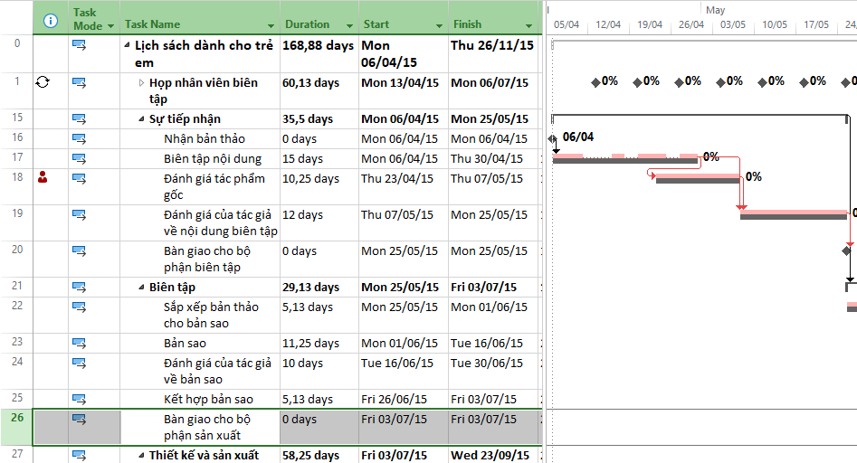

Trong phần biểu đồ của khung nhìn này, các nhiệm vụ hiện đang được lên lịch xuất hiện dưới dạng thanh màu xanh lam (nếu chúng không phải là nhiệm vụ tới hạn (critical tasks)) hoặc thanh màu đỏ (nếu chúng là nhiệm vụ tới hạn). Dưới chúng, các giá trị đường cơ sở của mỗi nhiệm vụ xuất hiện dưới dạng các thanh màu xám.

3. Trong cột “Task Name”, nhấn tên của nhiệm vụ 18, Đánh giá tác phẩm gốc.

4. Trên tab “Task” trong nhóm chỉnh sửa “Editing”, bấm di chuyển đến tác vụ “Scroll to Task”.

Khung nhìn Tracking Gantt cuộn để hiển thị thanh Gantt cho nhiệm vụ 18, Đánh giá tác phẩm gốc. Nhiệm vụ này đã được thêm vào kế hoạch sau khi đường cơ sở ban đầu đã được lưu. Như bạn có thể thấy trong khung nhìn Tracking Gantt, nhiệm vụ này không có thanh đường cơ sở, cho biết rằng nó không có giá trị đường cơ sở. Ngoài ra, thời lượng của nhiệm vụ bổ sung đã dịch chuyển các nhiệm vụ kế nhiệm ra khỏi các đường cơ sở của chúng.

Để có cái nhìn bao quát hơn về đường cơ sở của kế hoạch, bạn sẽ điều chỉnh mức thu phóng (zoom).

5. Trên tab “View”, trong nhóm thu phóng “Zoom”, trong hộp thang thời gian “Timescale”, bấm “Weeks”. Bạn có thể thấy rằng hiện tại không có nhiệm vụ nào sau này trong kế hoạch phù hợp với các đường cơ sở của chúng.

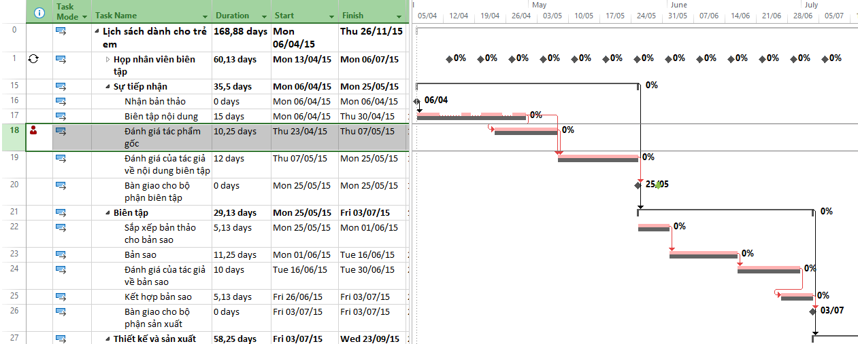

6. Trên tab dự án “Project”, trong nhóm lịch biểu “Schedule”, bấm thiết lập đường cơ sở “Set Baseline”, rồi bấm “Set Baseline...”. Hộp thoại thiết lập đường cơ sở xuất hiện.

7. Đảm bảo rằng tùy chọn “Set Baseline” được chọn. Trong vùng “For”, đảm bảo rằng tùy chọn “Entire project” được chọn. Lưu ý rằng ngày lưu lần cuối “last saved” mà bạn thấy có thể khác.

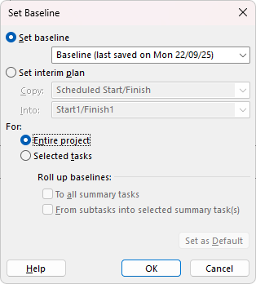

8. Nhấn OK để cập nhật đường cơ sở.

Dự án cảnh báo bạn rằng bạn sắp ghi đè lên các giá trị đường cơ sở đã lưu trước đó.

9. Nhấn Yes.

Dự án cập nhật các giá trị đường cơ sở cho kế hoạch.

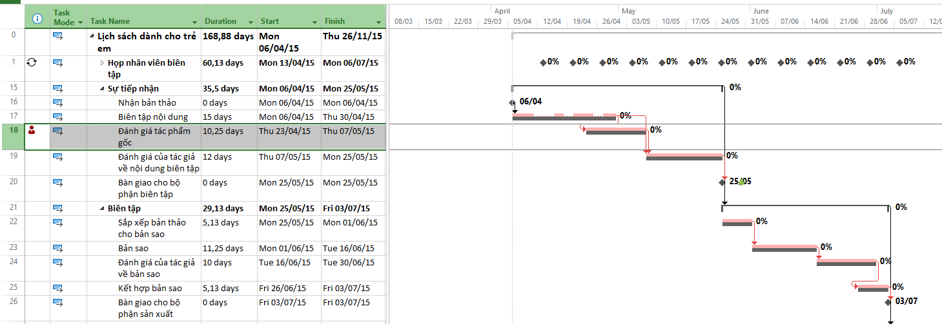

Nhiệm vụ 18 hiện có một đường cơ sở, và tất cả các giá trị đường cơ sở của các nhiệm vụ khác hiện khớp với các giá trị đã lên lịch của chúng.

10. Đóng tập tin “Advanced_Tracking A_Start.mpp”.

**2. Theo dõi dựa trên tổng giá trị công việc thực tế cho từng nhiệm vụ và phân công**

Kịch bản: Tại Nhà xuất bản Trẻ, một số nhiệm vụ trong kế hoạch sách mới cho trẻ em có nhiều hơn một tài nguyên được phân giao. Để có cái nhìn rõ hơn về cách bạn ghi lại công việc thực tế cho các nhiệm vụ như vậy ảnh hưởng đến công việc được giao, bạn sẽ chuyển sang khung nhìn “Task Usage” và sau đó ghi lại các thực tế.

Trong bài tập này, bạn ghi lại các thực tế ở cấp độ nhiệm vụ và cấp độ phân công và xem cách thức thông tin được tổng hợp lên hoặc xuống giữa các nhiệm vụ và các phân công.

1. Tạo tiếp tập tin mới, dựa vào Task bên dưới, đặt tên là “Advanced Tracking B_Start.mpp”, để hoàn thành bài tập này.

Phiên bản này của kế hoạch bao gồm các giá trị đường cơ sở được cập nhật đã lưu trước đó, cũng như các thực tế đầu tiên được báo cáo dựa trên các nhiệm vụ đầu tiên trong giai đoạn Sự tiếp nhận.

2. Trên tab “View”, trong nhóm “Task Views”, bấm “Task Usage”.

Khung nhìn “Task Usage” xuất hiện. Khung nhìn “Task Usage” liệt kê các tài nguyên trong các nhiệm vụ mà chúng được phân giao cho những nhiệm vụ đó. Thông tin này xuất hiện trong bảng bên trái. Ở phía bên phải, bạn thấy các dòng được sắp xếp

theo thang thời gian. Các dòng hiển thị những giá trị công việc đã lên lịch cho từng nhiệm vụ hoặc tài nguyên được phân công; dòng nhiệm vụ có nền bóng mờ và dòng phân công có nền trắng.

3. Trong cột “Task Name”, nhấn tên của nhiệm vụ 18, Đánh giá tác phẩm gốc.

4. Trên tab “Task”, trong nhóm “Editing”, bấm “Scroll to Task”.

Lưới phân đoạn thời gian ở bên phải của khung nhìn sẽ hiển thị công việc đã lên lịch đầu tiên cho nhiệm vụ.

Tiếp theo, bạn sẽ chuyển đổi bảng và các chi tiết được hiển thị trong khung nhìn.

5. Trên tab “View”, trong nhóm dữ liệu “Data”, bấm “Tables” rồi bấm “Work”. Bảng Work xuất hiện.

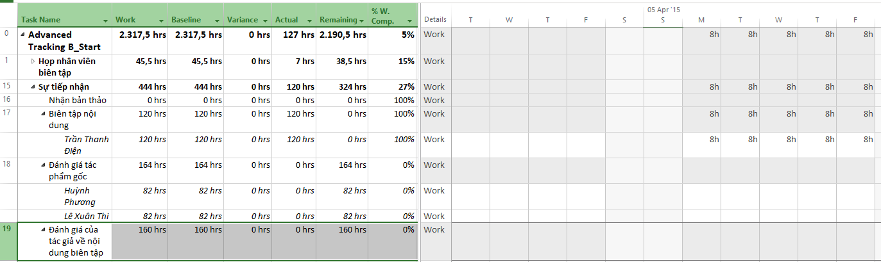

Bảng này bao gồm các cột công việc thực tế (Actual Work) và công việc còn lại

(Remaining Work) mà bạn sẽ làm việc trong thời gian ngắn, mặc dù chúng có thể chưa hiển thị. Các giá trị trong cột công việc (Work) là tổng các phân công và nhiệm vụ cho công việc đã lên lịch. Lưu ý rằng giá trị công việc của mỗi nhiệm vụ là tổng các giá trị công việc phân công của nó. Ví dụ, tổng công việc cho nhiệm vụ 18 (164 giờ) là tổng của 82 giờ làm việc của Huỳnh Phương Nam và 82 giờ của Lê Xuân Thy cho nhiệm vụ.

Tiếp theo, bạn sẽ thay đổi các chi tiết được hiển thị trên lưới phân đoạn thời gian ở phía bên phải của khung nhìn.

6. Trên tab định dạng “Format”, trong nhóm chi tiết “Details”, bấm công việc thực tế “Actual Work”.

Đối với mỗi nhiệm vụ và phân công, Dự án hiện hiển thị các dòng công việc (Work) và công việc thực tế (Actual Work) trên lưới phân đoạn thời gian ở phía bên phải của khung nhìn.

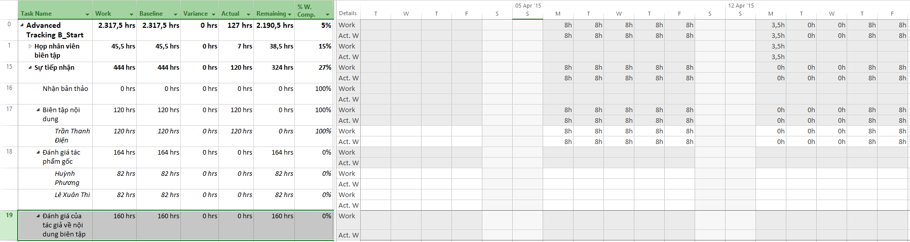

7. Sử dụng chuột, kéo thanh chia dọc sang phải cho đến khi bạn có thể nhìn thấy tất cả các cột trong bảng công việc “Work”.



8. Trong cột “Actual” cho nhiệm vụ 18, Đánh giá tác phẩm gốc, nhập hoặc nhấn 92h, rồi nhấn phím Enter.

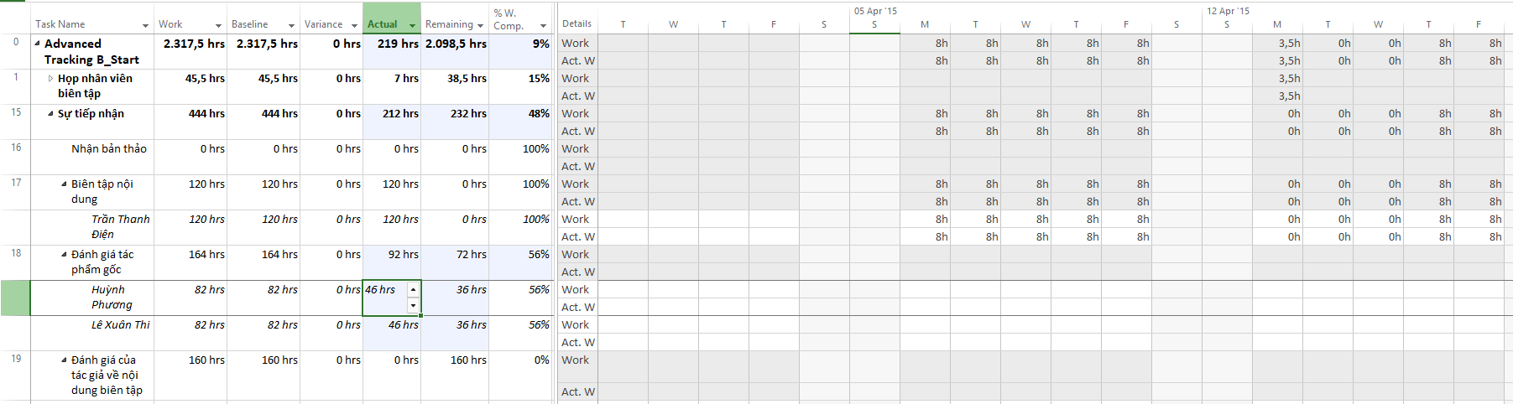

9. Trong cột “Actual” cho nhiệm vụ 18 của Huỳnh Phương Nam (hiện chứa giá trị 46 giờ), nhập hoặc nhấn 62 giờ, rồi nhấn Enter.

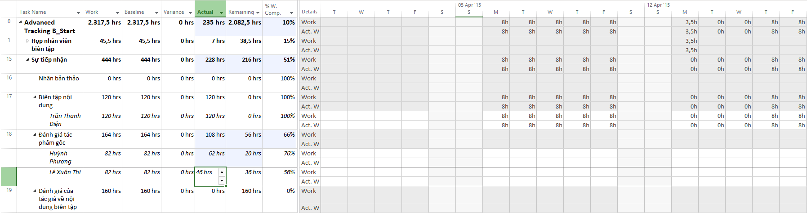

10. Kéo thanh phân chia dọc trở lại bên trái để xem thêm các giá trị theo phân đoạn thời gian được cập nhật cho nhiệm vụ.

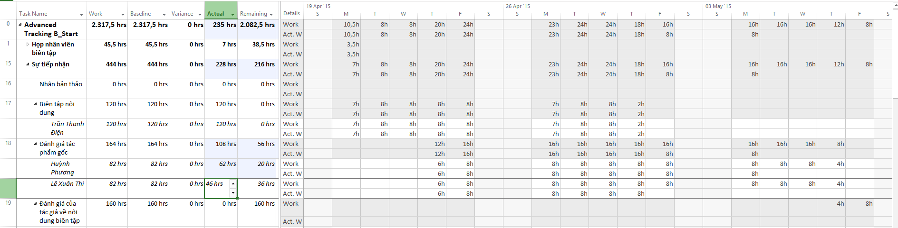

11. Đóng tập tin “Advanced Tracking B_Start.mpp”.

**3. Theo dõi dựa trên giá trị công việc thực tế theo phân đoạn thời gian của từng nhiệm vụ và phân công**

Kịch bản: Tại Nhà xuất bản Trẻ, giai đoạn Sự tiếp nhận trong kế hoạch sách mới dành cho trẻ em đã được hoàn thành, và giai đoạn Biên tập mới bắt đầu. Do một số lượng lớn các tài nguyên có liên quan và sự thay đổi của công việc biên tập, những nhiệm vụ này là những nhiệm vụ rủi ro nhất cho đến hiện nay trong dự án. Để quản lý các thực tế của những nhiệm vụ này một cách chi tiết nhất có thể, bạn sẽ ghi lại các thực tế theo phân đoạn thời gian.

Trong bài tập này, bạn nhập một số thực tế cho các nhiệm vụ, cho các phân công và cho các khoảng thời gian cụ thể.

1. Tạo mới tập tin, đặt tên “Advanced Tracking C_Start.mpp”, dựa vào Task bên dưới để hoàn thành bài tập này.

2. Nhấn mũi tên mở rộng/thu gọn bên cạnh nhiệm vụ 15, Sự tiếp nhận, để thu gọn giai

đoạn này của kế hoạch.

Giai đoạn này của công việc đã được hoàn thành.

3. Trên tab “View”, trong nhóm “Task Views”, bấm “Task Usage”.

4. Trong cột “Task Name”, bấm vào tên của nhiệm vụ 22, Sắp xếp bản thảo cho bản sao, sau đó, trên tab “Task”, trong nhóm “Editing”, bấm “Scroll to Task”.

Dự án cuộn lưới phân đoạn thời gian để hiển thị các giá trị công việc đã lên lịch đầu tiên của giai đoạn Biên tập.

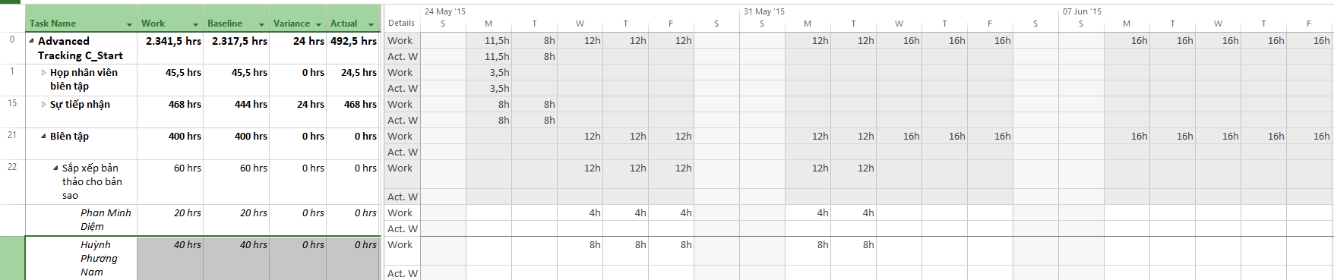

Các giá trị công việc thực tế phân đoạn thời gian đầu tiên mà bạn sẽ nhập ở cấp độ nhiệm vụ chứ không phải cho các phân công cụ thể.

5. Trong lưới phân đoạn thời gian, hãy nhấn vào ô là giao điểm của cột Thứ Tư, ngày 27 tháng 5 và dòng công việc thực tế của nhiệm vụ 22. Dòng công việc thực tế nằm ngay bên dưới dòng công việc (chứa giá trị 12h).

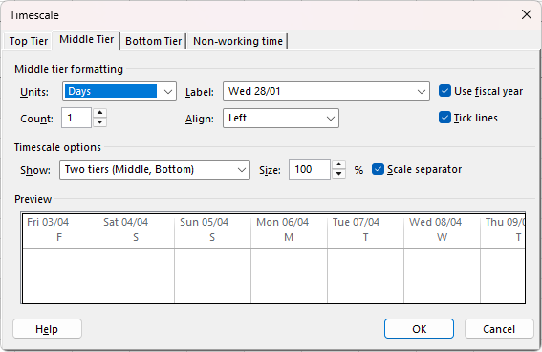

6. Nhập 9h, rồi nhấn phím Tab.

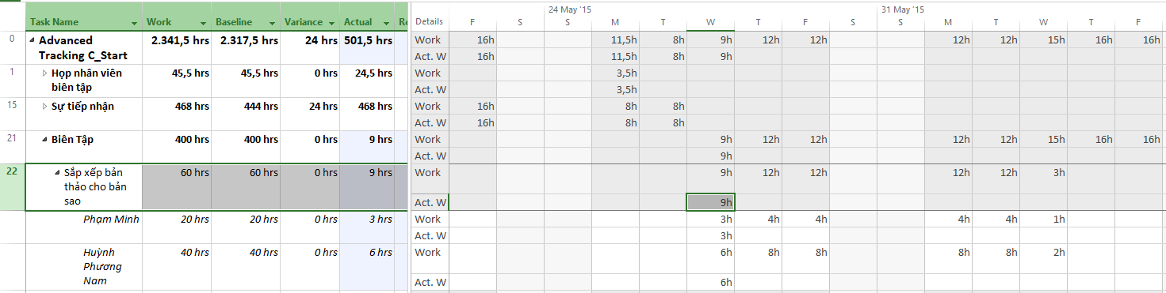

7. Trong ô công việc thực tế thứ Năm, ngày 28 tháng 5, nhập 15h, rồi nhấn Tab.

8. Đối với nhiệm vụ 22, nhập các giá trị công việc thực tế sau cho những ngày được

liệt kê:

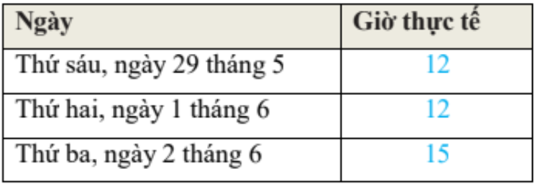

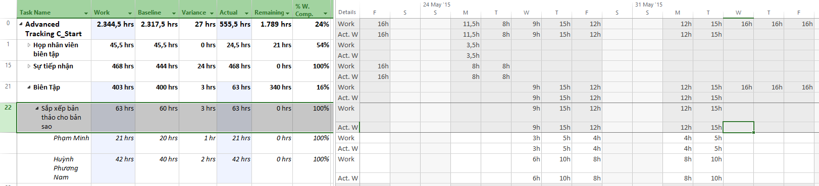

9. Trên tab “View”, trong nhóm “Zoom”, trong hộp thang thời gian “Timescale”, bấm “Weeks”.

10. Nhập các giá trị công việc thực tế sau vào lưới phân đoạn thời gian cho phân công

của các biên tập viên vào nhiệm vụ 23, Bản sao:

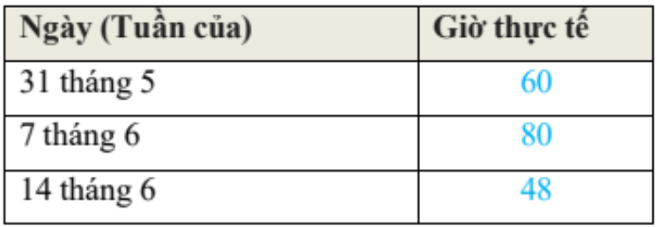

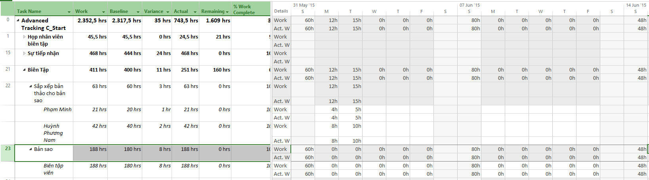

11. Đóng tập tin “Advanced Tracking C_Start.mpp”.

**4. Lập lại lịch công việc chưa hoàn thành**

Kịch bản: Tại Nhà xuất bản Trẻ, công việc trong giai đoạn Biên tập của kế hoạch sách mới dành cho trẻ em đã được hoàn thành. Nhóm đã bắt đầu công việc cho giai đoạn tiếp theo, Thiết kế và Sản xuất. Tuy nhiên, bạn cần khắc phục sự cố trì hoãn công việc do sự cố không lường trước được.

Trong bài tập này, bạn sắp lại lịch cho các công việc chưa hoàn thành.

1. Tạo mới tập tin, đặt tên là “Advanced Tracking D_Start.mpp”, dựa vào Task bên dưới để hoàn thành bài tập này.

Kế hoạch hiện đang ở khung nhìn “Task Usage”. Tiếp theo, bạn sẽ chuyển sang

khung nhìn biểu đồ Gantt “Gantt Chart”.

2. Trên tab “View”, trong nhóm “Task Views”, bấm vào mũi tên xuống bên dưới nút “Gantt Chart”, rồi bấm “Gantt Chart”.

3. Cuộn khung nhìn biểu đồ Gantt lên sao cho Đánh giá các trang lần thứ nhất (nhiệm vụ 30) xuất hiện gần đầu khung nhìn.

4. Trong cột “Task Name”, hãy bấm vào tên của nhiệm vụ 31, Hiệu đính và lập chỉ mục.

Nhiệm vụ 31, Hiệu đính và lập chỉ mục hiện có hai ngày làm việc thực tế đã hoàn

thành và vài ngày làm việc theo lịch trình còn lại.

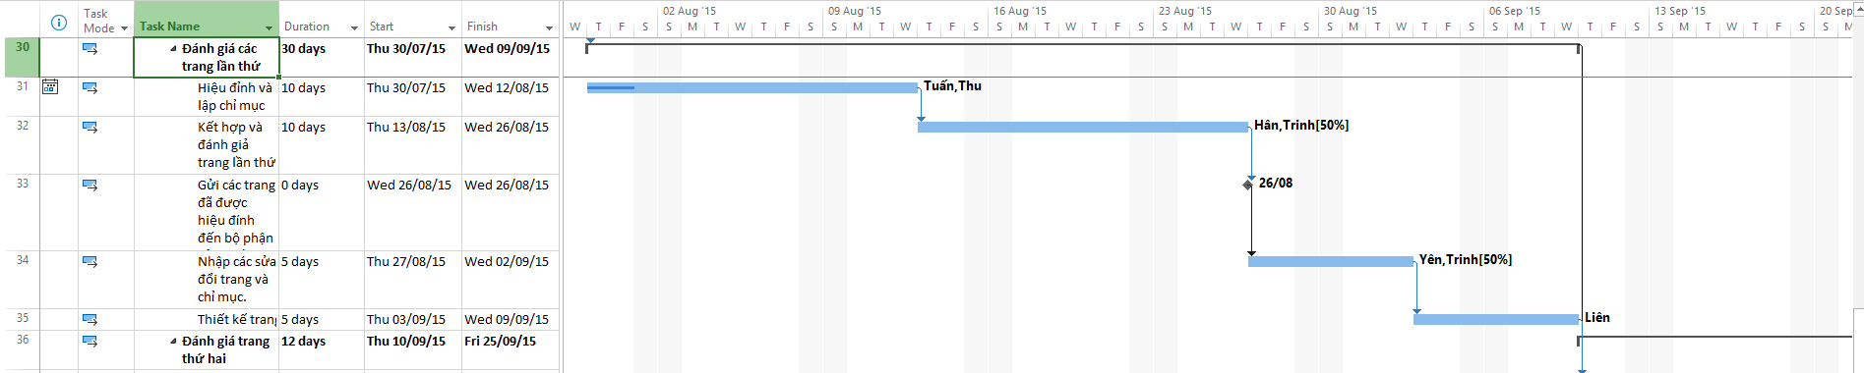

5. Trên tab “Project”, trong nhóm trạng thái “Status”, bấm cập nhật dự án “Update Project”.

Hộp thoại cập nhật dự án xuất hiện.

6. Chọn tùy chọn “Reschedule uncompleted work to start after” (lập lại lịch trình công việc chưa hoàn thành để bắt đầu sau) và trong hộp văn bản, nhập hoặc chọn 04/08/2015.

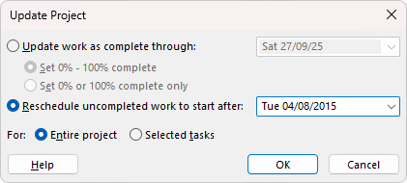

7. Nhấn OK để đóng hộp thoại “Update Project”.

Dự án tách nhiệm vụ 31 sao cho phần chưa hoàn thành của nhiệm vụ được trì hoãn cho đến thứ Tư.

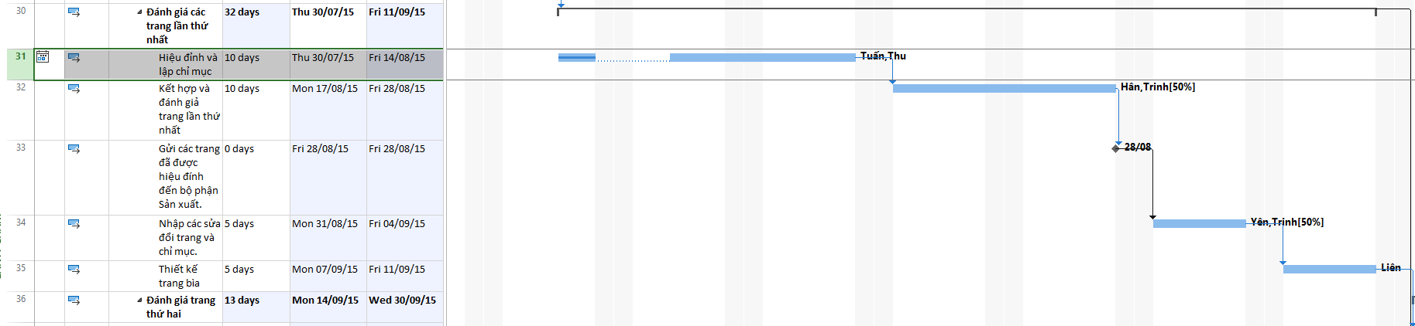

8. Đóng tập tin “Advanced Tracking D_Start.mpp”.

**5. Các điểm chính của Phần II**

* Việc lưu đường cơ sở giúp lưu một tập hợp lớn các giá trị nhiệm vụ, tài nguyên và phân công trong một kế hoạch. Tuy nhiên, việc lưu kế hoạch tạm thời chỉ lưu ngày bắt đầu và ngày kết thúc của nhiệm vụ.
* Nếu bạn theo dõi công việc ở cấp độ nhiệm vụ, công việc sẽ chuyển xuống các phân công. Ngược lại, nếu bạn theo dõi công việc ở cấp độ phân công, công việc sẽ tổng hợp lên cấp độ nhiệm vụ.
* Trong các khung nhìn sử dụng, bạn có thể thay đổi khoảng tăng thời gian của thang thời gian để phù hợp với khoảng thời gian mà bạn muốn theo dõi. Ví dụ: nếu bạn muốn ghi lại công việc thực tế dưới dạng đầy đủ các tuần, bạn có thể đặt thang thời gian để hiển thị các tuần.
* Nếu công việc trong một dự án bị gián đoạn vì một lý do nào đó, bạn có thể lập lại lịch công việc để bắt đầu lại vào ngày mà bạn chỉ định.

**III. Quản lý giá trị thu được (EVM)**

**1. Tạo ra kế hoạch dự án**

* Tạo một dự án mới có tên MSSV_lab4.mpp và thiết lập ngày bắt đầu dự án
* Xây dựng danh sách các nhiệm vụ:
* Nhập tên, khoảng thời gian thực hiện, ngày bắt đầu và ngày kết thúc cho từng nhiệm vụ Thiết kế giao diện và Thiết kế cơ sở dữ liệu.
* Tạo nhiệm vụ tóm tắt Thiết kế hệ thống cho một danh sách các nhiệm vụ vữa tạo ra ở trên.
* Tạo công việc tóm tắt cho dự án.

Kết quả tương tự như bảng sau.

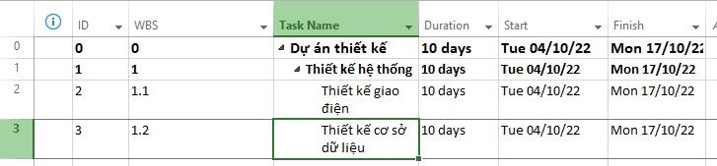

- Thiết lập nguồn nhân lực cho dự án theo bảng như sau.

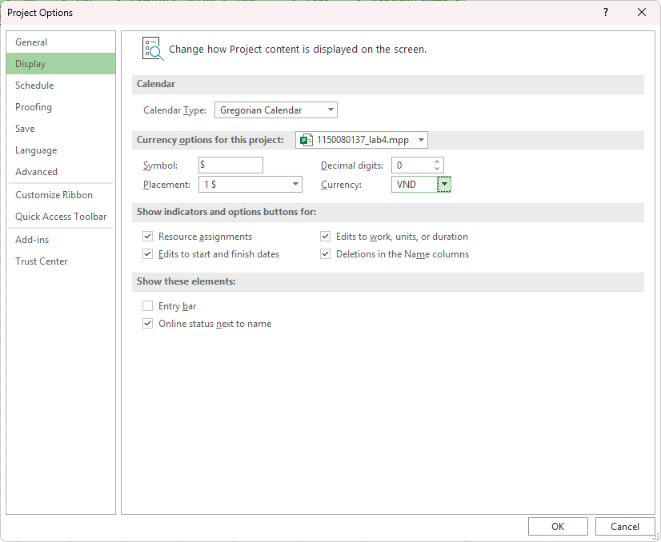

**View → Resource Sheet**, nhập tên, Std. Rate, Initials,…

Phân nguồn nhân lực cho các nhiệm vụ như sau:

* Nguyễn Hoàng Minh sẽ làm nhiệm vụ thiết kế giao diện người dùng.
* Phạm Thái Ngân sẽ làm nhiệm vụ thiết kế cơ sở dữ liệu.
* Minh và Ngân làm 8 giờ mỗi ngày từ thứ Hai đến thứ Sáu và nghỉ cuối tuần (thứ Bảy, Chủ Nhật).



**Gantt chart view**

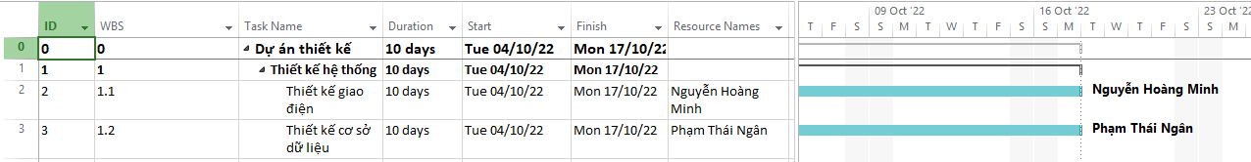

**2. Thiết lập đường cơ sở cho dự án**

Thiết lập đường cơ sở cho dự án. Kết quả, thông tin dự án trong bảng “Variance” – khi xem – có dạng như sau.

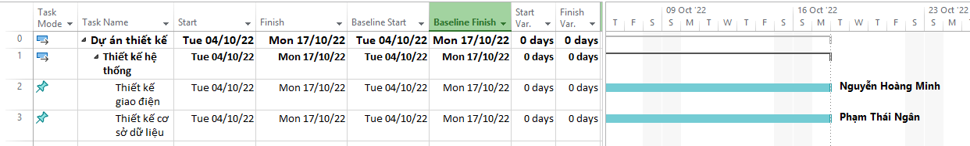

**3. Cập nhật kế hoạch dự án**

Minh và Ngân đã bắt tay vào thực hiện nhiệm vụ của mình và làm được 5 ngày. Thông tin công việc thực tế của họ như sau:

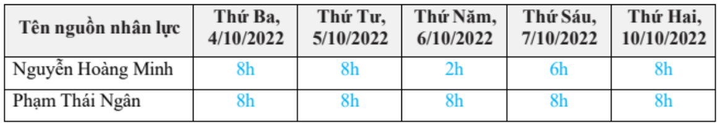

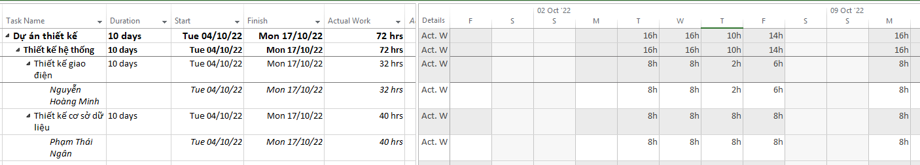

**4. Đặt ngày báo cáo trạng thái dự án**

Ngày báo cáo trạng thái dự án (gọi là ngày trạng thái) có thể là ngày hiện tại, một ngày trong quá khứ hoặc một ngày trong tương lai. Đặt ngày báo cáo trạng thái dự án là ngày bạn cập nhật tiến độ dự án lần cuối luôn là cách tốt nhất.

Các bước đặt ngày báo cáo trạng thái dự án:

* Trên tab “Project”.
* Chọn “Project Information”.
* Chọn “Status date” là 10/10/2022 và nhấn OK.
* Lưu kế hoạch dự án.

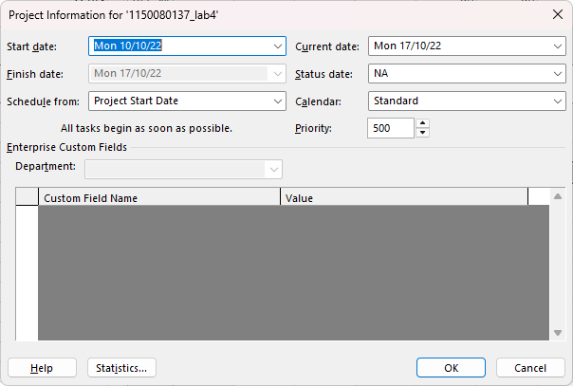

**5. Tính toán giá trị thu được**

Các bước tính toán giá trị thu được:

* Trên tab “File”, chọn “Options”.
* Nhấn vào tab “Advanced” và di chuyển đến nhãn “Earned Value options for this project:”.
* Chọn phương pháp tính EV trong menu thả xuống (dropdown) nhãn “Default task Earned Value method”.

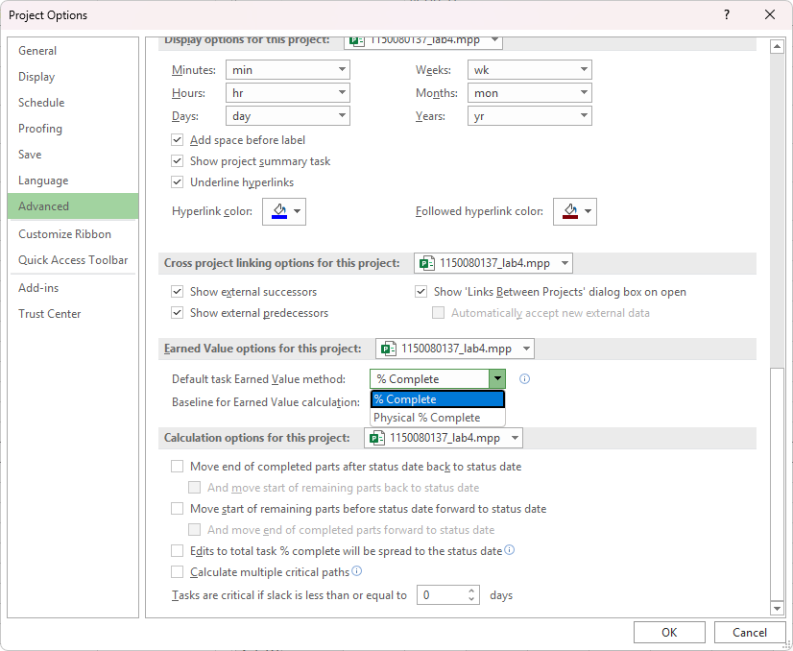

* Chọn số của đường cơ sở trong menu thả xuống nhãn “Baseline for Earned Value calculations” và nhấn vào OK.

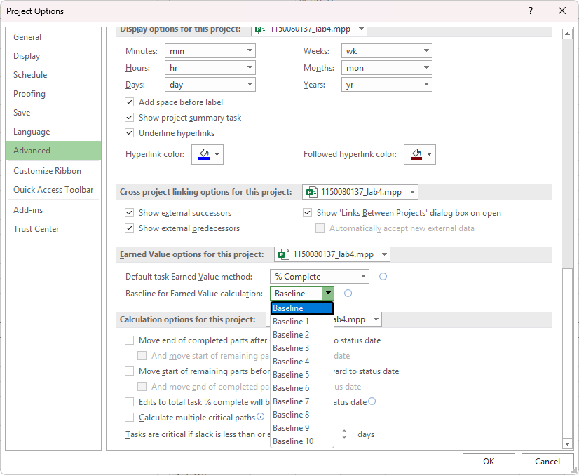

* Lưu kế hoạch dự án.

Để xem các giá trị thu được, ta phải áp dụng bảng “Earned value” vào biểu đồ theo dõi “Tracking Gantt”:

* Trên tab “View”, chọn “Tracking Gantt”.
* Trên tab “View”, trong nhóm “Data”, bấm “Tables”, chọn “More Tables...” , hộp chọn “More Tables” xuất hiện như hình bên dưới, chọn “Earned Value” và nhất nút “Apply”.

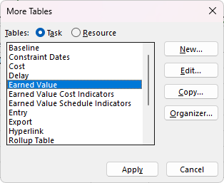

* Sinh viên có thể bổ sung thêm các trường vào bảng “Earned Value” như: Baseline Cost, % Complete, % Work Complete, CPI, v.v.
* Sinh viên tìm hiểu thêm các bảng “Earned Value Cost Indicators” và “Earned Value Schedule Indicators”.

Lưu ý: Một số thuật ngữ

* BCWS (Budgeted Cost Work Scheduled) hay PV (Planned Value)**–** Giá trị kế hoạch
* BCWP (Budgeted Cost Work Performed) hay EV (Earned Value)– Giá trị đạt được
* ACWP ((Actual Cost Work Performed) hay AC (Actual Cost)– Chi phí thực tế
* BAC (Budget at Completion) – Ngân sách hoàn thành
* EAC (Estimate at Completion) – Ước tính chi phí khi hoàn thành
* CV (Cost Variance) – Sai lệch chi phí
* SV (Schedule Variance) – Sai lệch tiến độ
* VAC (Variance at Completion) – Sai lệch ngân sách khi hoàn thành

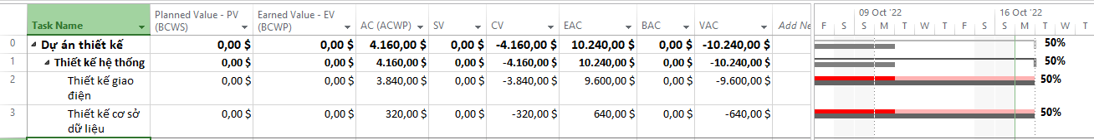

**6. Xuất báo cáo các giá trị thu được**

Để xuất báo cáo các giá trị thu được ra tập tin Excel, bạn thực hiện các bước sau:

* Trên tab “Report”, chọn “Visual Reports”, cửa sổ “Visual Reports – Create Report” xuất hiện.
* Đánh dấu vào checkbox “Microsoft Excel”.
* Dưới tab “All”: chọn “Earned Value Over Time Report”; trong menu có nhãn “Select level of usage data to include in the report” chọn “Days”.

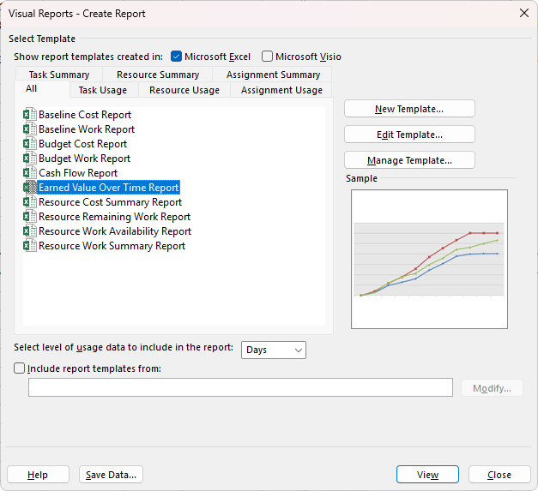

Nhấn nút “View” để tạo tập tin báo cáo. Tập tin kết xuất sẽ có 2 bảng tính: đồ thị và dữ liệu.

* Xem dữ liệu và đồ thị trong tập tin Excel.

Trong bảng tính dữ liệu, nhấn vào biểu tượng “+ “để xem các giá trị tích lũy chi tiết bên trong theo từng ngày.

Mở bảng tính còn lại để xem đồ thị hiển thị các giá trị AC, PV, EV tích

lũy tới thời điểm lập báo cáo trạng thái dự án.

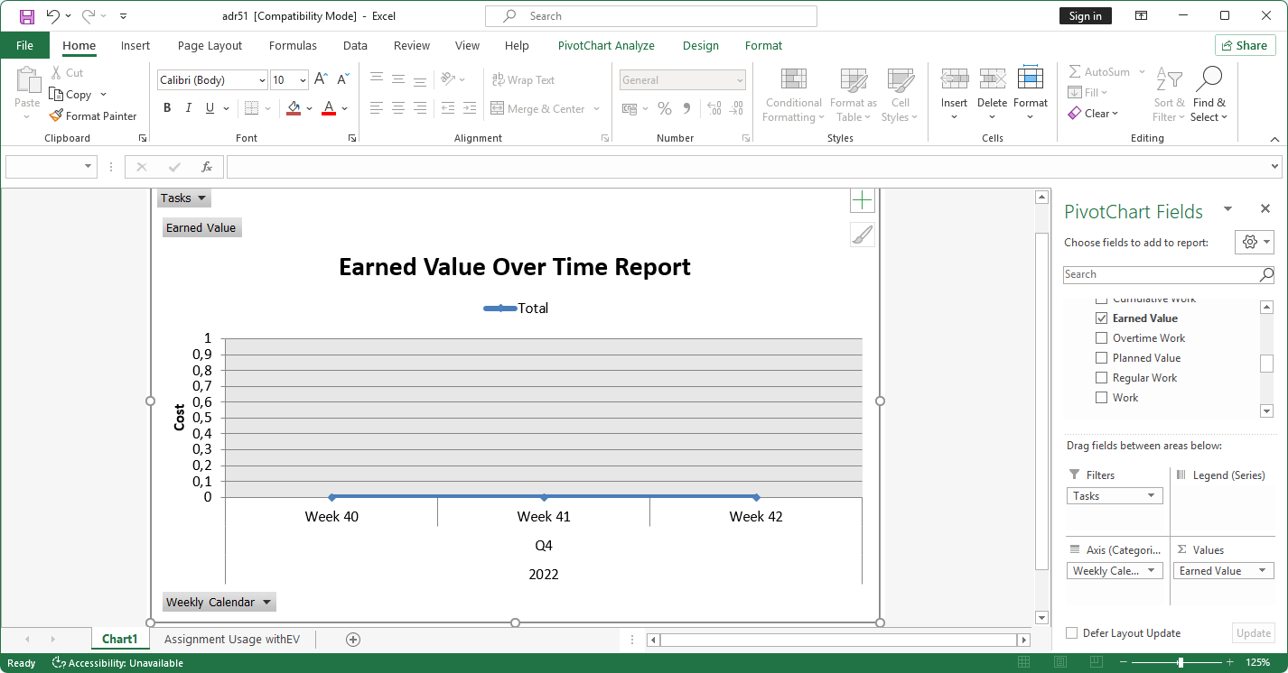

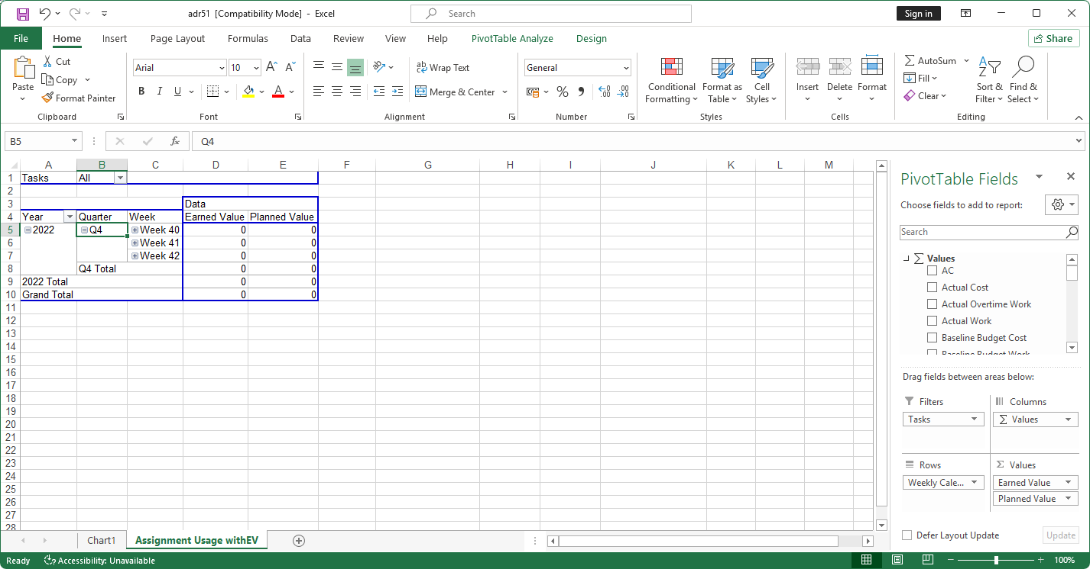

**7. Phân tích các giá trị thu được**

**Câu 1**: Tỷ lệ % hoàn thành cho các nhiệm vụ thiết kế giao diện người dùng và thiết kế cơ sở dữ liệu? Giải thích tại sao lại có tỷ lệ % đó?

* Nhiệm vụ Thiết kế giao diện người dùng: Hoàn thành 50% theo Duration (% Complete), nhưng theo Work (% Work Complete) là 40%.
* Nhiệm vụ Thiết kế cơ sở dữ liệu: Hoàn thành 50% cả theo Duration lẫn Work.

Giải thích:

Trong Microsoft Project, % Complete được tính theo thời lượng công việc đã trôi qua so với kế hoạch, nên khi công việc đi được một nửa thời gian thì Project tự động hiển thị 50%.

Trong khi đó, % Work Complete phản ánh khối lượng công việc thực tế đã làm.

Ví dụ: giao diện mới hoàn thành 40% khối lượng dù đã đi được 50% thời gian.

Do vậy mới có sự khác biệt: một nhiệm vụ có cùng 50% về thời gian nhưng khối lượng thực tế có thể ít hơn (40%).

**Câu 2:** Tỷ lệ % hoàn thành công việc cho các nhiệm vụ thiết kế giao diện người dùng và thiết kế cơ sở dữ liệu? Giải thích tại sao lại có tỷ lệ % đó?

Tỷ lệ % hoàn thành (dùng % Work Complete ):

* Thiết kế giao diện người dùng: % Work Complete = **40%**
* Thiết kế cơ sở dữ liệu: % Work Complete = **50%**

Giải thích:

* Chỉ số % Work Complete thể hiện khối lượng công việc đã thực hiện so với tổng khối lượng được giao.
* Với nhiệm vụ thiết kế giao diện: mặc dù thời gian thực hiện đã đi được một nửa, nhưng thực tế mới hoàn thành 40% khối lượng nên % Work Complete < % Duration Complete(50%).
* Với nhiệm vụ thiết kế cơ sở dữ liệu: khối lượng thực hiện đúng tiến độ với thời gian nên % Work Complete = 50%.

**Câu 3:** Các nhiệm vụ thiết kế giao diện người dùng và thiết kế cơ sở dữ liệu chậm tiến độ, đúng tiến độ hay vượt tiến độ? Vì sao?

* Thiết kế giao diện người dùng: Chậm tiến độ, vì % Work Complete (40%) nhỏ hơn % Duration Complete (50%) → công việc thực hiện ít hơn so với thời gian đã trôi qua.
* Thiết kế cơ sở dữ liệu: Đúng tiến độ, vì % Work Complete (50%) bằng với % Duration Complete (50%) → công việc hoàn thành khớp với tiến độ thời gian.

**Câu 4:** Các nhiệm vụ thiết kế giao diện người dùng và thiết kế cơ sở dữ liệu đang vượt ngân sách hay đúng ngân sách hay dưới mức ngân sách (dự toán)? Vì sao?

Để đánh giá ngân sách, ta so sánh 3 chỉ số Earned Value (EV), Actual Cost (AC), và Budget at Completion (BAC)

* AC (Actual Cost) → cho biết thực tế đã chi bao nhiêu tiền đến ngày báo cáo.
* EV (Earned Value) → cho biết lẽ ra ta đáng chi bao nhiêu (theo ngân sách kế hoạch) cho khối lượng công việc đã hoàn thành thực tế.
* BAC (Budget at Completion) → là ngân sách tổng cho nhiệm vụ/dự án (giống như trần ngân sách), dùng để so sánh toàn bộ dự án có bám sát chi phí hay không.

Cách so sánh

* So EV và AC để biết hiện tại chi phí thế nào so với khối lượng công việc:
* Nếu AC > EV → đang vượt ngân sách (chi nhiều hơn so với giá trị công việc đã làm).
* Nếu AC = EV → đúng ngân sách.
* Nếu AC < EV → tiết kiệm/dưới ngân sách.
* So EV với BAC để biết tổng dự án hoàn thành đến đâu:
* Nếu EV tiến triển đúng bằng % kế hoạch dựa trên BAC → dự án đang đi đúng tiến độ ngân sách.
* Nếu EV thấp hơn so với kế hoạch → tiến độ chi phí đang chậm hơn mong đợi.
* BAC còn dùng để tính ETC (Estimate to Complete) và EAC (Estimate at Completion), tức là dự báo ngân sách cần để hoàn thành phần việc còn lại.

**Câu 5:** Xác định chi phí đường cơ sở (Baseline cost hay ngân sách khi hoàn thành - BAC) cho dự án? Vì sao lại có giá trị đó?

BAC (Budget At Completion) là tổng ngân sách dự kiến khi dự án hoàn thành, tức tổng chi phí đường cơ sở.

Công thức:

BAC=∑(Chi phí kế hoạch cho từng công việc)

BAC=∑(PV)

* Thiết kế giao diện người dùng: (Số giờ kế hoạch) × (Đơn giá nhân công $/giờ).
* Thiết kế cơ sở dữ liệu: (Số giờ kế hoạch) × (Đơn giá nhân công $/giờ).
* BAC của dự án = cộng 2 giá trị trên.

Giải thích:

BAC được xác định ngay khi bạn lập kế hoạch và gán nguồn lực cho các công việc, đồng thời lưu Baseline. Giá trị này phản ánh ngân sách ban đầu mà dự án cam kết và sẽ không thay đổi trừ khi có phê duyệt điều chỉnh.

**Câu 6:** Ta cần chi thêm bao nhiêu đô la để hoàn thành dự án? dự kiến sẽ vượt quá ngân sách bao nhiêu đô la khi dự án hoàn thành? Công thức nào được sử dụng để ước tính khi hoàn thành (EAC)?

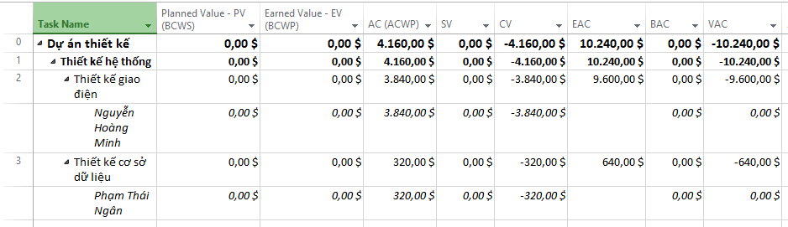

* **AC (Actual Cost – ACWP):** 4.160,00$
* **EAC (Estimate at Completion):** 10.240,00$
* **BAC (Budget at Completion):** 0,00$
* **VAC (Variance at Completion):** -10.240,00$

Ta cần chi thêm bao nhiêu đô la để hoàn thành dự án?

ETC (Estimate to Complete) = EAC – AC

ETC=10.240−4.160=6.080USD

Dự kiến sẽ vượt quá ngân sách bao nhiêu đô la khi dự án hoàn thành?

VAC (Variance at Completion) = BAC – EAC

VAC=−10.240USD

Công thức ước tính khi hoàn thành (EAC):

* Nếu giả định hiệu suất chi phí trong tương lai sẽ như hiện tại (CPI):

EAC=BAC/CPI

* Nếu giả định hiệu suất tương lai = hiệu suất hiện tại cả chi phí và tiến độ:

EAC=AC+(BAC−EV)/(CPI×SPI)

* Nếu giả định không có thay đổi (Như bài em làm )

EAC=AC+(BAC−EV)

EAC = 10.240$

**Câu 7:** Nếu dự án trễ tiến độ, hãy cho biết dự án kéo dài thêm bao nhiêu ngày và tỷ lệ % trễ tiến độ?

* Dự án tổng: 45%
* Nguyễn Hoàng Minh: 40%
* Phạm Thái Ngân: 50%
* Dự án đáng lẽ đến ngày 16/10 phải hoàn thành 100%.
* Thực tế mới đạt 45%.

Số ngày trễ :

* Nếu ngày dự kiến kết thúc: 16/10/2022
* Ngày hiện tại (theo báo cáo): cũng gần sát 16/10/2022 (theo thanh Gantt).
* Tiến độ chỉ đạt 45% → nghĩa là chưa xong dù đã hết hạn, tức là dự án đang bị trễ ≥ số ngày còn lại để hoàn thành 55% công việc.

Ví dụ: Nếu toàn bộ dự án dự kiến kéo dài 14 ngày (từ 02/10 đến 16/10), thì 55% khối lượng còn lại ≈ 8 ngày → trễ khoảng 8 ngày.

Tỷ lệ trễ = 100%-45%=55%